Консультация для родителей

Что такое виммельбух?
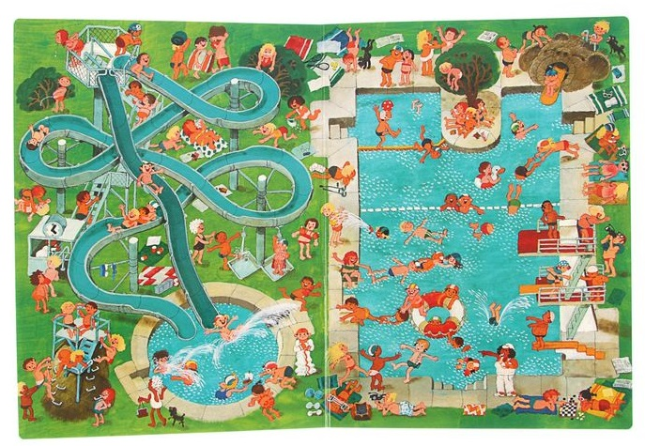Возможно, вам знакомы книги без текста с яркими иллюстрациями, насыщенными множеством персонажей и мелких деталей – это и есть «виммельбух». Особый вид детских книг невероятно популярен на родине, в Германии, и заслужил только положительные отзывы специалистов по детскому развитию и психологии во всем мире.
«Мельтешащие книги» (нем. «wimmeln» – «мельтешить», «buch» – «книга»), книги-гляделки или книги для рассматривания появились в Германии в конце 60-х годов прошлого века. Первым «классическим» виммельбухом считают книжку-картинку Али Митгуша, «Все вокруг в моем городе», поэтому «отцовство» направления приписывают именно этому автору. Высокая степень детализации роднит виммельбухи с полотнами нидерландских живописцев Питера Брейгеля-старшего и Иеронимуса Босха. Но, разумеется, они более красочные и позитивные, чем картины знаменитых мастеров-голландцев, так как рассчитаны на детскую аудиторию.
Как правило, книги-альбомы имеют достаточно большой формат, небольшое количество разворотов и плотные листы из картона. Виммельбухи считаются семейными изданиями, ведь увлекательные истории создаются в процессе совместного времяпрепровождения, при просмотре и обсуждении иллюстраций. Виммельбухи относятся к бестселлерам во всех книжных магазинах.

